Приложение №1.1
к положению о реестре плановых спортивно-
оздоровительных туристских маршрутов по
территории Тюменской области

ПАСПОРТ МАРШРУТА

Название маршрута | Озерный Тараскуль
Нитка маршрута | д. Падерина - п. Тараскуль
Разработчик | Важенин Александр Александрович
Реестровый номер | 72.10.2.021
Дата составления | 31.10.2018г.

ГОСТ Р 50681-2010 «Туристские услуги.
«проектирование туристских услуг»

Приложение №1.2
к положению о реестре плановых спортивно-
оздоровительных туристских маршрутов по
территории Тюменской области
Лист согласования
паспорта планового спортивно-оздоровительного туристского маршрута по
территории Тюменской области

№ | Наименование согласующей инстанции | Дата поступления на согласование | Для замечаний | Подпись, печать, дата визирования | Наименование должности, Ф.И.О. согласующего
1 | Департамент лесного комплекса Тюменской области
2 | Глава местного самоуправления Муниципального района
3 | Ответственная служба спасения Муниципального района
4 | Организация (разработавшая данный маршрут)
5 | РМКК ГАУ ДО ТО «ДТиС «Пионер»
6 | ГИМС Муниципального района (для водных походов)
7 | Департамент недропользования и экологии Тюменской области  (если маршрут проходит по ООПТ регионального значения ТО)

Приложение №1.3
к положению о реестре плановых спортивно-
оздоровительных туристских маршрутов по
территории Тюменской области

Нумерация маршрутов при внесении в Реестр

72 | 10 | 2 | 021
Субъект Российской Федерации | Муниципальные образования субъекта РФ | Вид туризма | Единый порядковый номер маршрута

Приложение №1.4
к положению о реестре плановых спортивно-
оздоровительных туристских маршрутов по
территории Тюменской области
Паспорт маршрута
1. Справочные данные маршрута:

Страна, республика, край, область, район (место проведения) | Россия, Тюменская область, г. Тюмень, Тюменский район.
Название маршрута | Озерный Тараскуль
Маршрут разработан (организация-адрес, разработчик-Ф.И.О., должность, телефон. | ГАУ ДО ТО «Дворец творчества и  спорта «Пионер» - ул. Челюскинцев 46, Важенин Александр Александрович, тренер-преподаватель, тел. 8-3452-29-02-10
Нитка маршрута | Деревня Падерина - поселок Тараскуль
Период работы маршрута, благоприятные, рекомендуемые сроки проведения похода, действующие ограничения сроков | Декабрь – март.  Благоприятные и рекомендуемые месяца: Февраль – март.
Начало тура и пути подъезда
Характеристика маршрута | Вид туризма | Протяженность в км. | Продолжительность дней | Средство передвижения | Категория сложности | Количество инструкторов
Характеристика маршрута | Лыжны  й | 12  км | 1 | Лыжи | Без  категории | 1
Особенности | Поселка Тараскуль в том, что он проходит в черте города, и при этом по совершенно глухому лесу. Дело в том, что поселок Тараскуль официально является частью города Тюмень и окрестные леса тоже входят в черту города.
Необходимый опыт туристов | Умение ездить на лыжах, совершать спуски и подъемы
Меры по обеспечению безопасности | Аварийные выходы с маршрута: В аварийной ситуации следует либо вернуться в ближайший населенный пункт,  либо продолжить маршрут, в зависимости от того куда двигаться ближе. В середине маршрута есть выход к Червишевскому тракту возле Тюменского лесничества. Потенциально опасные участки: озеро Малый Тараскуль  Препятствия, явления на маршруте: глубокий снег, возможны холод, пурга, метель.  Спец. снаряжение: Лыжи, спец. одежда для зимнего  похода.  Орг. мероприятия: Собеседование с участниками  маршрута о знании инструкции по безопасности на  маршруте, правила поведения в зимний период в лесу
Необходимое снаряжение (личное) | Лыжи
Характеристика питания на маршруте | Приготовление пищи на костре, сухпаек, чай из термосов.
Оптимальное количество участников | 4 - 8 человек. При пользовании общественным  транспортом большее количество участников не удобно.
Краткое описание маршрута (цели, задачи, на что направлен поход, что изучат или узнают участники, указать достопримечательности) | Маршрут похода линейный, начинается в д. Падерина, а заканчивается в п. Тараскуль. В обоих населенных пунктах ходят городские автобусы. Проходить маршрут можно и в обратном порядке. Длина маршрута 12 км, из них примерно половина по лесу, а остальное по болотам и озеру Малый Тараскуль. Весной и летом болота непроходимы,  именно поэтому маршрут рекомендуется, как лыжный.  В зимнее время в этом районе довольно оживленное движение на снегоходах и квадроциклах, благодаря этому дорога ведущая к озеру уплотняется и по ней можно идти  даже пешком (без лыж), особенно в феврале-марте. Эта дорога есть на большинстве карт, например, на Яндекс-картах и на wikimapia. Но дорога не единственная, довольно часто встречаются перекрестки, поэтому необходимо постоянно следить за направлением движения.

2. Подробный план прохождения маршрута похода:

День пути | Участки маршрута | Км | Способ передвижения
1 день | Д. Падерина – п. Тараскуль | 12 | Лыжи
 | Итого активными способами передвижения | 12 | Лыжи

Схема маршрута похода (Приложение 1)
Условные обозначения:
 | Старт, финиш |  | озера
 | маршрут похода |  | населённые пункты
 | возможные места ночлегов |  | турбаза
3. Краткая характеристика маршрута похода:
3.1. Описание сложных участков маршрута похода;
- Сложность представляют участки глубокого снега, на которых отсутствуют
трассы снегоходов, передвижение по таким участкам требует много физических сил, может
сопровождаться обильным потовыделением, что может привести к переохлаждению
организма. Скорость движения по глубокому снегу заметно снижается, и это необходимо
учитывать при планировании похода. _______________________________
3.2. Сведения о климате в районе маршрута похода (заполняют только на период работы данного маршрута):

Сведения | декабрь | январь | февраль | март
Температура (ср. значение) | -13 | -16 | -14 | -6
Скорость ветра, м/с (ср. значение) | 3,5 | 3,4 | 3,4 | 3,6
Количество осадков (ср. значение) | декабрь | январь | февраль | март

3.3. Возможные стихийные явления и действия группы при их возникновении;
- В сильный мороз и ветер лицо нужно прикрывать мехом капюшона, маской или шарфом, более часто осматривать друг друга. Располагаться в зоне «ветровой тени».
- Метель, сильный снегопад с ветром затрудняющий видимость. Необходимо соблюдать следующие правила. Идти желательно через лес, по дороге, просеке. Необходимо одеться теплее, на лицо — маски. Во время движения чаще осматривать друг друга. При появлении белых пятен на носу или щеках, по возможности употребить горячий напиток.
3.4. Благоустройство маршрута похода (маркировка, места ночлегов и укрытий, благоустройство трассы);
- Маршрут начинается в д. Падерина, от остановки «Конечная» нужно обойти с\х предприятие, обозначенное на схеме как Действующие фермы и по краю деревни пройти до лесной дороги, ведущей на Червишевское кладбище. Ориентир этой дороги заброшенные фермы посреди поля. Далее дорога идет по краю кладбища на юг.
3.5. Обзорная карта района похода с нанесенным на ней маршрутом, его запасными вариантами, обозначенными направлениями движения, местами ночлегов, препятствиями и ориентирами, местами съемок основных фотографий. Карту дополняют эскизами (кронами) наиболее сложных участков похода с указанием путей их преодоления.
- Трасса маршрута целиком.
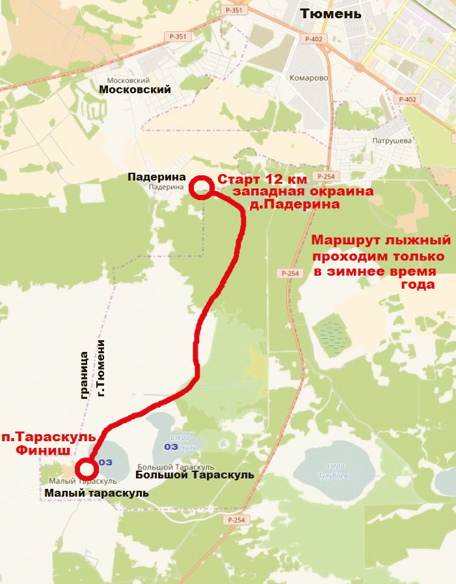
- Маршрут через фермы.
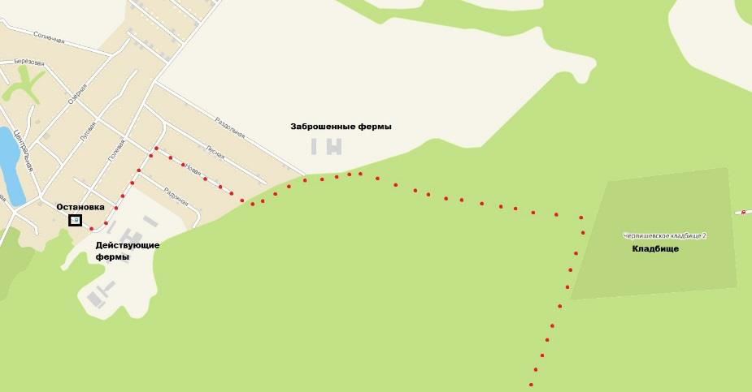
- Аварийный выход к лесничеству.
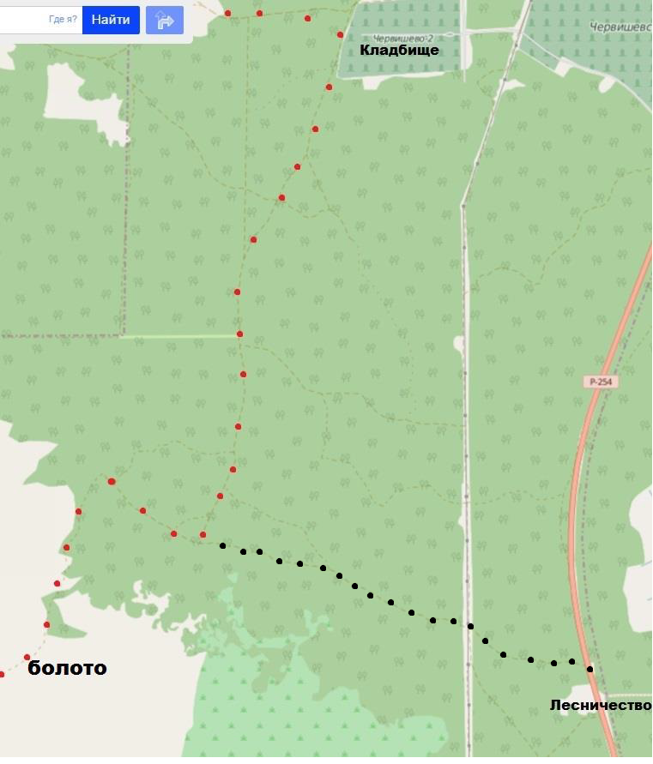
4. Топографическая картосхема похода:
Где показана в виде узкой полосы вся топографическая ситуация местности непосредственно прилегающей к нитке маршрута (предоставить трек пути для систем GPS-ГЛОНАСС).

5. Справочная информация об объектах культурно-исторического наследия, музеях, памятниках, расположенных по пути следования.
- Пройдя на юго-запад берега озера, Малый Тараскуль, попадаешь на территорию Центра реабилитации «Тараскуль».
- Помимо самого санатория Тараскуль на его территорий, есть природные лечебные факторы, отличающие его от других здравниц. Это сапропелевая лечебная грязь и минеральная вода. Все это добывают на территории, прилегающей к санаторию. Грязи берут на дне озер Большой и Малый Тараскуль, а минеральную воду берут из скважины, расположенной на берегу озер.
- На территории санатория, встречается небольшая часовня в честь иконы «Божьей Матери Живоносный источник». Ее строительство началось на территории санатория в 2004 году, а в 2010 часовня была освещена, и ее двери открылись для верующих.

6. Основные фотографии с маршрута.
- Лесная дорога, ведущая на Тараскуль проходит по сосновому бору, лес здесь
довольно чистый, что не обычно для окрестностей города. Параллельно с лесной дорогой
проходит ЛЭП на которой тоже есть дорога. Здесь довольно много перекрестков,
необходимо быть внимательным. Примерно на середине маршрута есть дороги ведущие к Тюменскому лесничеству.
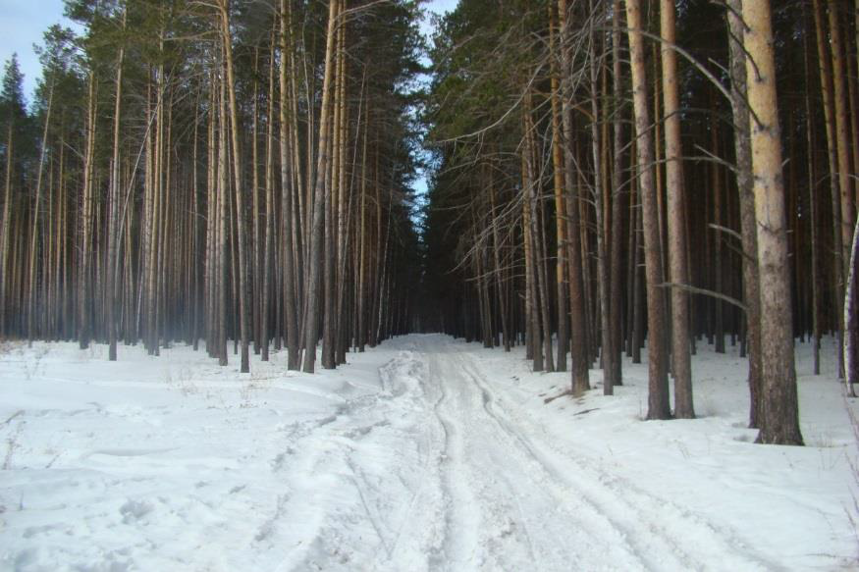
- Дорога проходит через болото, по краю озера Большой Тараскуль и упирается в
озеро Малый Тараскуль.
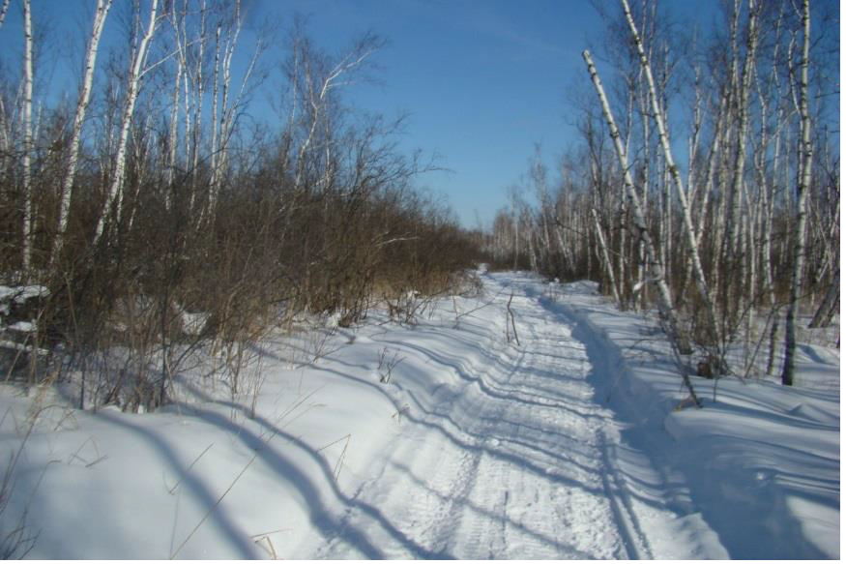
- Озеро Малый Тараскуль.
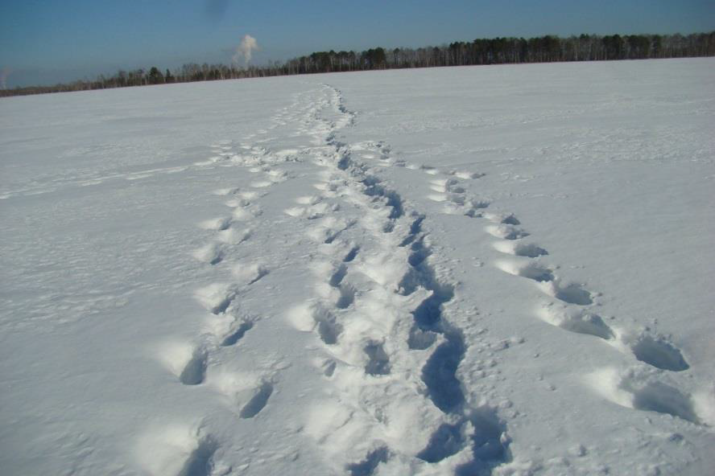
- Санаторий Тараскуль.
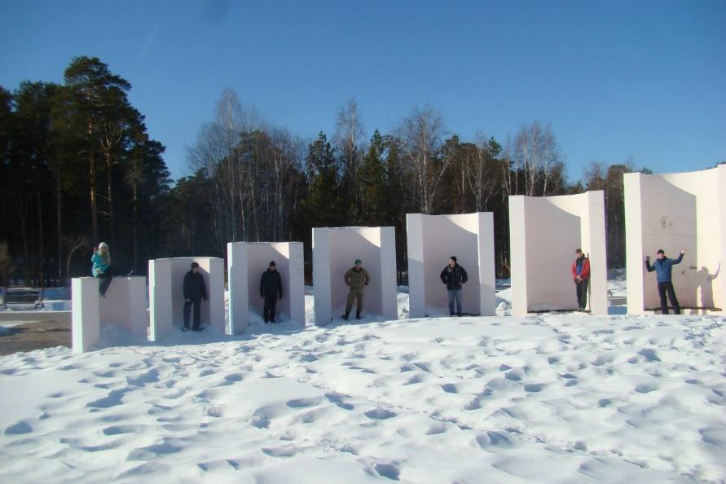
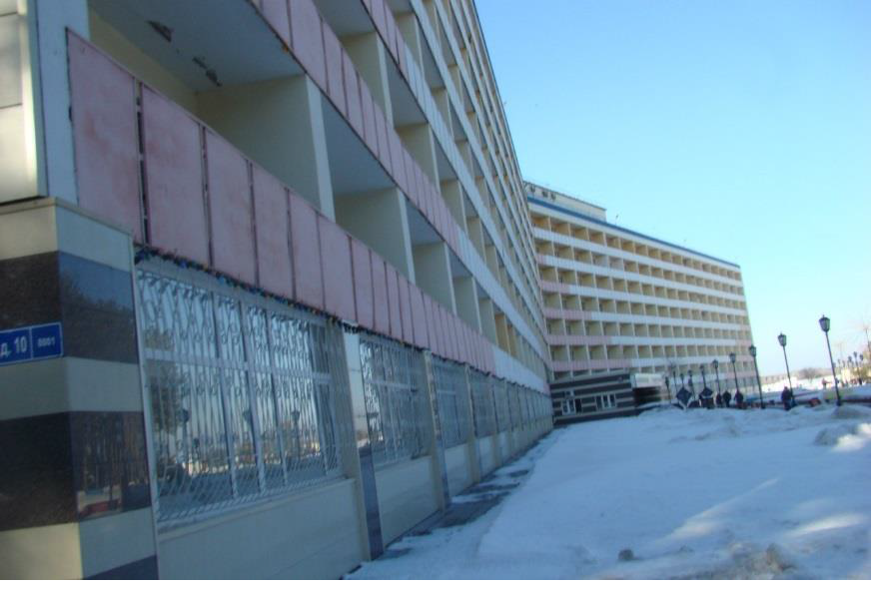
- Часовня в честь иконы «Божьей Матери Живоносный источник».
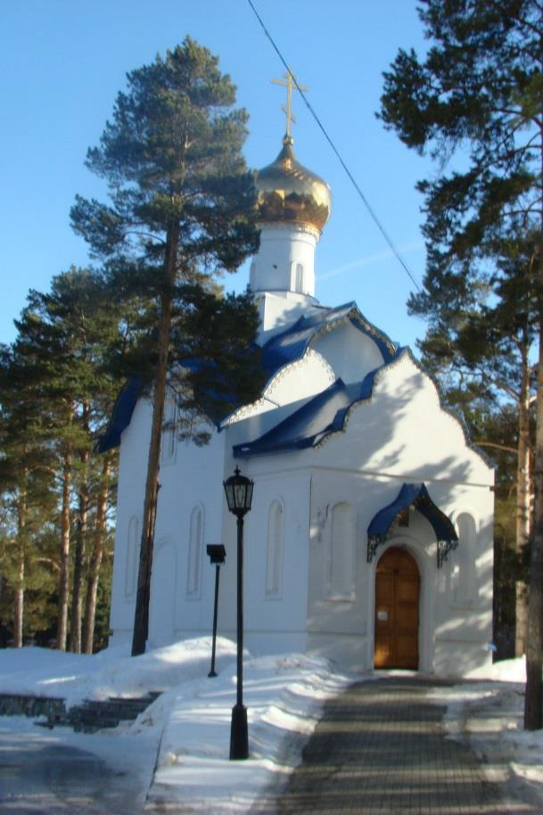
Рекомендации по составлению паспорта:
- Паспорт составляют отдельно на трассу каждого основного или тренировочного похода продолжительностью более 1 сут.
- Сведения о климате и возможных стихийных явлениях в районе путешествия заносят по данным наблюдений гидрометеослужбы.
- Изменения, возникшие в процессе эксплуатации трассы похода, должны быть в месячный срок внесены во все экземпляры паспорта. При необходимости заменяют отдельные листы или составляют новый паспорт.

